|  |
| --- |
| ***Nombre:*** |

|  |  |  |  |  |  |
| --- | --- | --- | --- | --- | --- |
| Ejercicio 1 | Ejercicio 2 | Ejercicio 3 | Ejercicio 4 | Ejercicio 5 | Ejercicio 6 |
| 1 puntos | 1 puntos | 1 puntos | 2.5 puntos | 2 puntos | 2.5 puntos |

1. **Indicar cual es la salida del siguiente programa:**

|  |
| --- |
|  |

a) 51.

b) 0.

c) 23.

d) 100.

1. **Indicar cual es la salida del siguiente programa:**

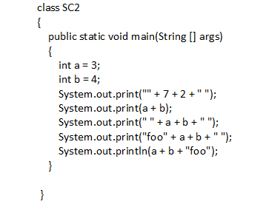

1. 72 7 34 foo34 7foo
2. 9 7 7 foo 7 7foo
3. 72 34 34 foo34 34foo
4. 9 7 7 foo34 34foo
5. Cuál sería la expresión que representa el siguiente problema: “*Si el curso es Java, o VB o C y la nota es mayor o igual a 7 el curso convalida*”
6. (Curso==”Java ” || Curso==”VB” || Curso==”C”) && Nota>=7
7. (Curso==”Java ” && Curso==”VB” && Curso==”C”) || Nota>=7
8. (Curso==”Java ” || Curso==”VB” || Curso==”C”) || Nota>=7
9. Escribir un programa en Java que pida por teclado dos números n1 y n2, forzando a que sean mayores o iguales que 0. El programa calculará el MCD utilizando el método de Euclides

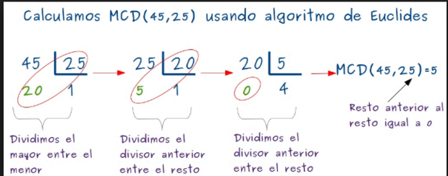

Descripción del método de Euclides :

Primero se divide el mayor de los números por el menor. Si el resto no es igual a cero, se sigue dividiendo el divisor por el resto hasta que el resto sea igual a cero, en este caso el último divisor es el MCD.

1. Realizar un programa que lea las alturas en metros y el peso en Kg de N alumnos. Mostrar la estatura media, la cantidad de alumnos que hay de cada categoría de IMC (índice de masa corporal).

***El IMC se calcula a partir de la fórmula:***

***peso(kg)/talla2 (metros)***

La tabla presenta a continuación la categoría donde encaja el valor IMC:

|  |  |  |
| --- | --- | --- |
| **ÍNDICE DE MASA CORPORAL** |  | **CATEGORÍA** |
| **Por debajo de 18.5** |  | Por debajo del peso |
| **18.5 a 24.9** |  | Saludable |
| **25.0 a 29.9** |  | Con sobrepeso |
| **30.0 a 39.9** |  | Obeso |
| **Más de 40** |  | Obesidad extrema o de alto riesgo |

1. Escribir un programa que pida por teclado un número entero **N**, positivo y comprendido entre 3 y 10, ambos incluidos. Hay que obligar al usuario a que introduzca un valor correcto, visualizando un mensaje de error en caso contrario y volviendo a pedir el número, hasta que este sea válido. Escribir en pantalla una figura formada por el carácter dado por teclado con el formato siguiente, siendo **N** la longitud de la línea más larga (la central).

Ejemplo de ejecución del programa:

Introduce un número entero comprendido entre 3 y 10: 2

Número fuera de rango, introduce otro: 5

Introduce un carácter: A

A

AA

AAA

AAAA

AAAAA n=5

AAAA

AAA

AA

A